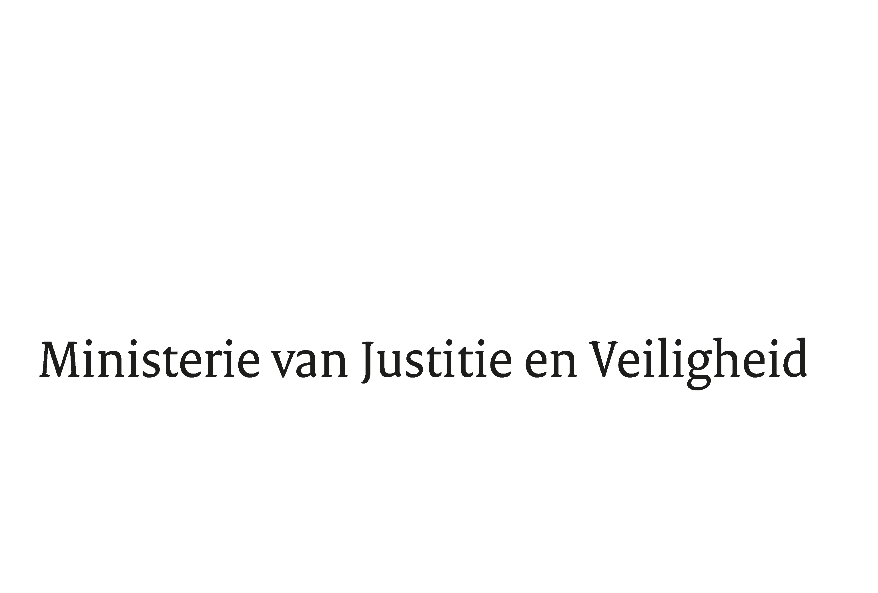

> Retouradres Postbus 20301 2500 EH Den Haag
Aan de Voorzitter van de Tweede Kamer
der Staten-Generaal
Postbus 20018
2500 EA DEN HAAG

Datum | 7 juni 2022
Onderwerp | Antwoorden op vragen inzake Jaarverslag, Slotwet en Rapport AR bij het Jaarverslag 2021 van JenV
Directie Financieel-Economische Zaken

Turfmarkt 147
2511 EX Den Haag
Postbus 20301
2500 EH Den Haag
www.rijksoverheid.nl/jenv

Ons kenmerk
4048386

Bijlagen
5

Bij beantwoording de datum en ons kenmerk vermelden. Wilt u slechts één zaak in uw brief behandelen.

Hierbij ontvangt u de antwoorden op de door uw Kamer gestelde schriftelijk vragen over het Jaarverslag en Slotwet van het Ministerie van Justitie en Veiligheid 2021 (36100-VI, nr. 1,3 en 4) en het rapport resultaten verantwoordingsonderzoek 2021 bij het Ministerie van Justitie en Veiligheid (36100-VI, nr. 2). De antwoorden op de vragen 3 en 5 bij het jaarverslag zullen separaat worden nagezonden.
Tevens ontvangt u de antwoorden op de vragen van de V100 met betrekking tot het thema Digitalisering (financieel) toezicht en het thema Doelmatigheid en doeltreffendheid extra middelen J&V.

De Minister van Justitie en Veiligheid,
D. Yeşilgöz-Zegerius

